Лабораторна робота №2
Тема: Знайомство з існуючими ВЕБ-сервісами
Мета роботи: отримати практичні знання по роботі з існуючими веб-сервісами.
завдання:

У даній лабораторній роботі необхідно навчитися працювати з веб-сервісами за допомогою Eclipse. Для цього необхідно:
- встановити для Eclipse плагін soapUI для роботи з веб-сервісами
- знайти в мережі Інтернет один із загальнодоступних веб-сервісів
- створити в SOAPUI проект для роботи з обраним веб-сервісом
- вивчити роботу обраного веб-сервісу
- вивчити реакцію веб-сервісу на некоректний запит
Хід роботи
- Установка плагіна soapUI
Для роботи з веб-сервісами ми будемо використовувати програму soapUI. soapUI- безкоштовне програмне забезпечення з відкритим вихідним кодом, призначене для функціонального тестування.soapUI підтримує безліч технологій і протоколів, але нас в даній роботі буде цікавити його можливість працювати з WSDL і SOAP. soapUI може бути встановлено як окремий додаток або як плагін до Eclipse. Ми вибрали другий варіант.
Встановити soapUI плагін можна двома способами - скопіювавши заздалегідь скачаний плагін в папку з Eclips'ом або засобами Eclipse встановити його через Інтернет. При виборі першого способу архів з \\ hero \ software \ eclipse \ eclipse plugins \ eclipse plugins \ soapui-eclipse-plugin-3.6.1.zip необхідно розпакувати в папку з Eclips'ом і перезапустити його.
Для встановлення модулів засобами Eclipse необхідно додати в Eclipse soapUI репозитарій. Для цього потрібно вибрати пункт меню Help -> Install New Software, натиснути кнопку Add і у вікні Add Repository ввести ім'я сховища (наприклад soapUI) в поле Name і його адреса (http://www.soapui.org/eclipse/update) (рис. 1).
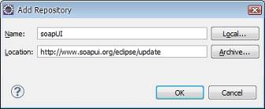
Малюнок 1. Додавання нового сховища
Потім слід поставити галочку біля soapUI (рис. 2) і далі слідувати інструкціям майстра.
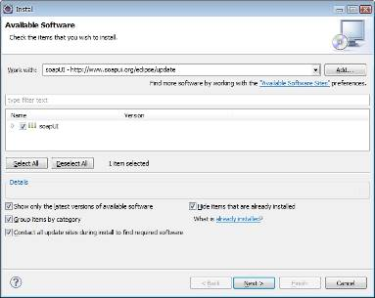
Малюнок 2. Встановлення soapUI
Після встановлення плагіну в Eclips'е з'явиться нова перспектива soapUI (пункт меню Window -> Open Perspective -> Other ...) (рис.3).
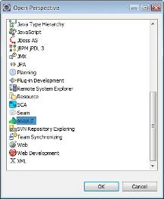

Малюнок 3. Вибір перспективи soapUI
2. Вибір веб-сервісу. На сайті XMethods представлений список загальнодоступних веб-сервісів з коротким описом кожного з них. Ми вибрали сервіс Countries web service , що дозволяє отримати інформацію по країнах та регіонах. Опис веб-сервісу (WSDL) є за адресою http://www.mobilefish.com/services/web_service/countries.php?wsdl . Сервіс надає три методи:
1. getIANAInfo - возврашает масив, що містить ianacode - IANA код країни і countryname - назва країни. IANA (Internet Assigned Numbers Authority, Адміністрація адресного простору Інтернет) - американська некомерційна організація, що управляє просторами IP-адрес, доменів верхнього рівня, а також реєструє типи даних MIME і параметри інших протоколів Інтернету.
2. countryInfoByIana (ianacode as string) - повертає IANA код (ianacode), ім'я (countryname), широту (latitude) і довготу (longitude) країни, переданої як параметр методу.
3. regionsInfoByIana (ianacode as string) - повертає масив, що містить інформацію про регіони країни, переданої як параметр методу у вигляді IANA коду. Кожен елемент масиву містить IANA код (ianacode), ім'я регіону (regionname), широту (latitude) і довготу (longitude) регіону.

3. Для роботи з обраним веб-сервісом створимо новий проект в soapUI. Для цього перемкнемося на soapUI перспективу, клацнемо правою кнопкою миші по рядку "Projects" в панелі "soapUI Navigator" і виберемо пункт New soapUI Project (рис. 4).
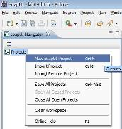
Малюнок 4. Створення нового soapUI проекту
У вікні "New soapUI Project" в поле "Project Name" задамо ім'я проекту, а в поле "Inital WSDL / WADL" - адреса веб-сервісу (рис. 5).
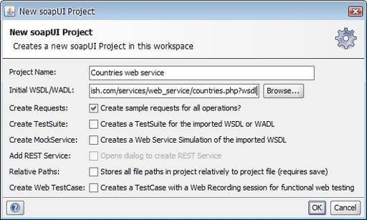
Малюнок 5. Створення нового soapUI проекту
Опція "Create Requests" (за замовчуванням обрана) відповідає за створення шаблону запиту для кожного методу веб-сервісу.
Після створення проекту він і його методи з'являться в панелі "soapUI Navigator" (рис. 6).
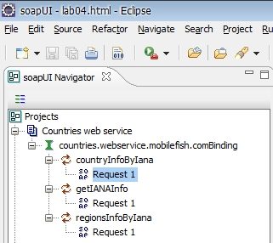

Малюнок 6. soapUI проект

Виконаємо спочатку метод getIANAInfo, для чого двічі клацнемо по відповідному рядку "Request 1" панелі "soapUI Navigator". З'явиться нова вкладка, що складається з трьох частин. У верхній частині знаходиться панель іструментів і випадає з адресами веб-сервісів (за замовчуванням там тільки одну адресу - нашого веб-сервісу). Простір, що залишився вкладки розбите на дві частини - в лівій знаходиться запит, який буде надсилатися веб-сервісу (Request), в правій - відповідь веб-сервісу (Response). Для відсилання запиту на панелі інструментів передбачена кнопка- Submit request to specified endpoint URL. Метод getIANAInfo не має вхідних параметрів, тому відразу відсилаємо йому запит. У відповідь отримуємо список країн з їх AINA кодами (рис. 7):
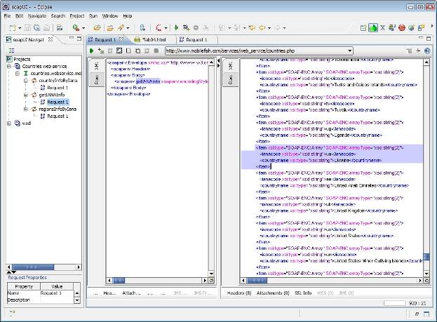

Малюнок 7. Результат виконання методу getIANAInfo
Серед списку країн присутня і Україна, її IANA код - ua.
Далі отримаємо інформацію по Україні за допомогою методу countryInfoByIana. Для цього двічі клацнемо по відповідному рядку "Request 1" панелі "soapUI Navigator" і у вкладці задамо в якості значення параметра ianacode рядок "ua". Після виконання методу ми отримаємо наступний результат: широта - 48.379433, довгота - 31.165581 (рис. 8).
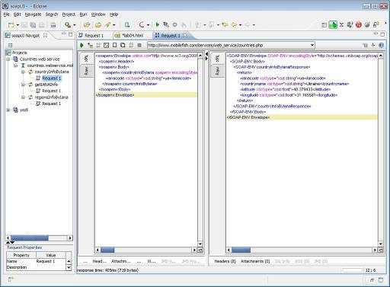
Малюнок 8. Результат виконання методу countryInfoByIana
Нарешті, отримаємо інформацію і широтою та довготою міст Украни, для чого виконаємо метод regionsInfoByIana, також передавши в якості значення параметра ianacode рядок "ua". Результат представлений на рис. 9:
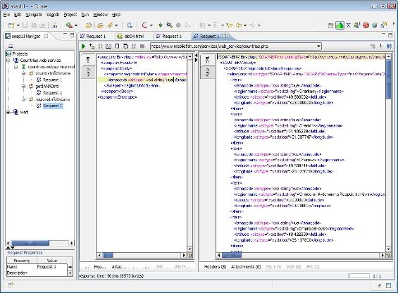
Малюнок 9. Результат виконання методу regionsInfoByIana
Проаналізуємо тепер реакцію веб-сервісу на некоректні запити на прикладі методу countryInfoByIana. Відправимо спочатку SOAP, видаливши попередньо елемент ianacode. Веб-сервіс повернув SOAP з елементом Fault, з якого випливає, що в методі відсутній один аргумент (рис. 10):
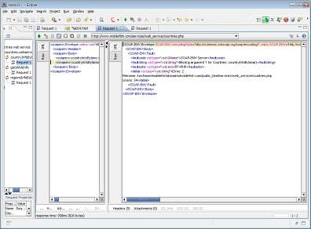
Малюнок 10. Відповідь веб-сервісу з елементом Fault
Далі задамо в якості параметра методу countryInfoByIana неіснуючий IANA код. Метод поверне SOAP з елементом Fault, який говорить нам про те, що ми повинні поставити правильний IANA код і вказує на сайт зі списком IANA кодів (рис. 11).
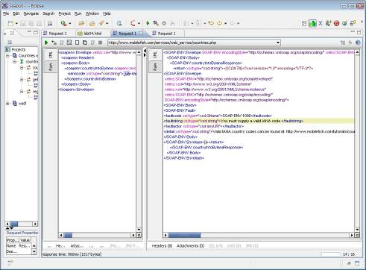
Малюнок 11. Відповідь веб-сервісу з елементом Fault

Зміст звіту:
- короткий опис обраного веб-сервісу (URL, призначення, методи)
- WSDL-опис веб-сервісу
- приклад виклику методу / методів веб-сервісу і відповідь веб-сервісу
- приклади Fault відповідей веб-сервісу на некоректні запити
- висновки

